《食品安全地方标准 牡丹木槿花》编制说明

（征求意见稿）

**一、标准制定背景**

木槿别称“懒家柳”，是集食用、观赏、绿化为一体的生态经济木本植物。全世界有木槿属植物200余种（《中国树木志》第三卷），在我省各地有大规模种植牡丹木槿，其花景观价值高，花期长（5月-10月）、花量大；食用价值高，营养丰富、口感细腻，得到人民的喜爱。牡丹木槿花平均一亩可收入1万元左右，能为当地百姓提高经济收入。在湖南牡丹木槿种植面积约五万多亩，鲜花年产量50000吨（按1吨/亩计算），已初步形成了以牡丹木槿花茶、花饼、花面、花酒、全花宴、奶茶、咖啡等综合性食品产业体系。

由于牡丹木槿花目前没有对其食品属性进行认定，其价值未得到充分的开发，牡丹木槿花因此存在市场流通问题，阻碍了当地农民脱贫致富的发展。故对其食品属性进行认定，可为当地产业发展拓宽路子，合理开发利用牡丹木槿资源，提高牡丹木槿种植业经济效益，促进牡丹木槿产业可持续发展具有重要意义。为解决牡丹木槿花在市场流通方面的阻碍，保障人民身体健康，提升产品质量，让监管有据可依，也为更好地开发利用湖南省的这一特色产品，提高牡丹木槿花种植业的经济效益，促进牡丹木槿花产业可持续发展，特制定《湖南省食品安全地方标准 牡丹木槿花》。

**二、牡丹木槿花的地方特色**

牡丹木槿花为湖南地域性特色植物，在各市各地拥有悠久的种植历史和应用传统。牡丹木槿从花朵的观赏，到食用开发，再到乡村农文旅融合发展，促成牡丹木槿花在湖南不仅可供观赏，而且成了一种特色产业，成了湖南的特色区域品牌。

通过文献查找发现木槿花历史文化悠久，早在《诗经》中就有煮食木槿花的吃法，西汉《尔雅·释草》中记载“华朝生夕陨，可食”。晋朝顾徽《广州记》记载，“平兴县有华树似有似桑，四时长有花，可食，甜滑无子，此葬木(即木槿花)也”。《外国图》载“君子之国多木槿之花，人民食之”。唐·昝殷的《食医心鉴》收有“煮木花方”即“木槿花1斤，以少豉汁和椒盐葱白煮令熟，空腹食之。治五痔下血不止”。

对我省的县志进行查找，牡丹木槿花在我省的多个地方志都有食用记载，如：益阳的资阳区、赫山区，娄底市，湘潭的湘乡市等。其中益阳资阳区人民政府和赫山区人民政府分别出具的《牡丹木槿花的食用历史证明》中，均证明牡丹木槿花在当地有90年的食用历史（见附件三）；娄底市人民政府办公室出具的《证明》中，证明1997年的《娄底地区志》记载:娄底地区食用植物中，以嫩叶代菜或以花、花托、序托作菜或食用的品种有木槿花，经娄底市农业农村局相关科室调查了解，娄底市域的主栽木槿花品种为牡丹木槿花，同时该品种为娄底居民食用最多的木槿花品种（见附件三）；另外，1993年的《湘乡县志》中，记载湘乡县地区主要蔬菜种类中含有木槿花，通过调研确定当地木槿花主要品种为牡丹木槿花。

目前在我省，牡丹木槿花的食用人群广泛，食用方式多样，有主食、糕点、泡水、菜肴(爆炒、火锅、炖汤、凉拌）、泡酒等。见下图。

牡丹木槿花花饼是以牡丹木槿花鲜花为馅料做成的主食、糕点(饼和面包)，见图1。

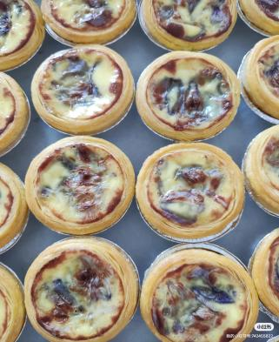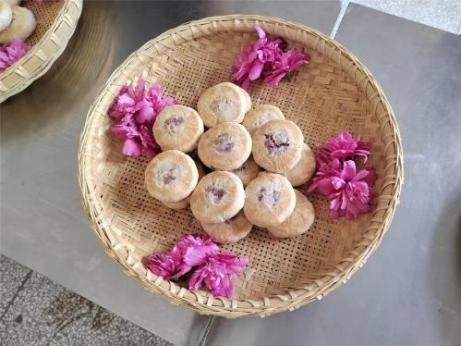图1 牡丹木槿花饼和蛋挞

牡丹木槿花茶是以牡丹木槿花的花朵为原料制成的代用茶产品，见图2。

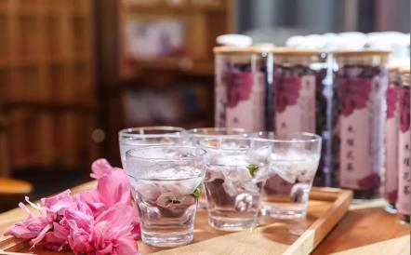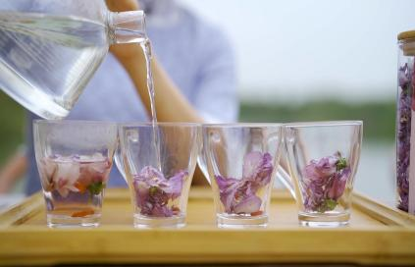图2 牡丹木槿花茶

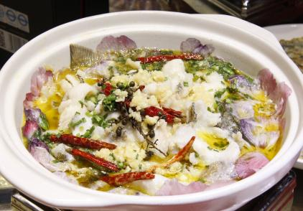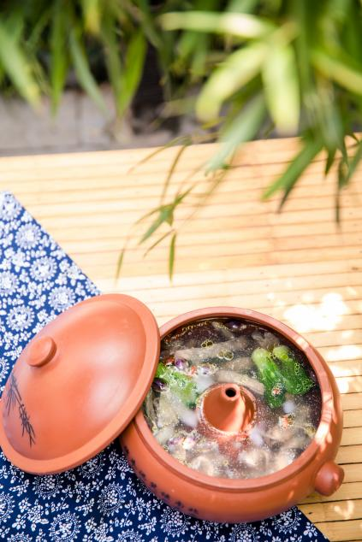以牡丹木槿花为原料制作而成的菜肴，见图3。

牡丹木槿花炖汤

牡丹木槿花鱼汤

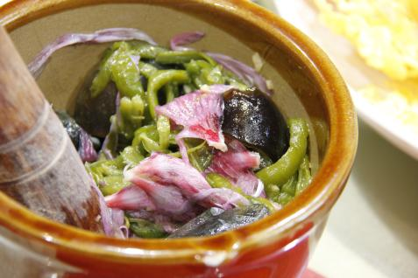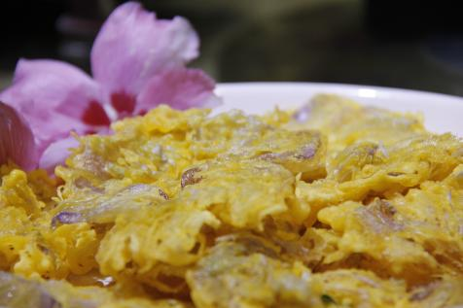

油炸牡丹木槿花

牡丹木槿花凉拌皮蛋

图3 牡丹木槿花菜肴

**三、标准起草基本情况**

（一）任务来源、起草单位和起草人

1.任务来源

《食品安全地方标准 木槿花》列入2022年第三批湖南省食品安全地方标准计划项目。2023年对申报物质进行种属鉴定，确定其申报物质为牡丹木槿花，是木兰纲锦葵目锦葵科木槿属植物，改其申报标准名称为《食品安全地方标准 牡丹木槿花》。

2.起草单位。湖南省中医药研究院、湖南省食品标准化协会、益阳市资阳区省级农业科技园管委会。

3.起草人。彭艳梅、胡坤、蔡媛、李鹏辉、张金龙、曹达兵、龚凯、谢晶、徐破冰、张毅、郭立新、张胜前、夏国民、龚先按、徐勇。

（二）标准制定过程

本标准在制定过程中，参考了国内外有关的食品标准、检验方法标准。经过调查研究、检验和综合分析，并根据牡丹木槿花的特性制定了各项技术指标及限量值，对本标准进行编写。

1.实地调研与资料收集。

2022年7月，牵头单位湖南省中医药研究院和湖南省食品标准化协会开展实地调研，了解牡丹木槿花在当地的生产及食用等情况；并成立标准制订工作组，查阅了有关牡丹木槿花的国内外文献，尤其是对其成分分析、毒理方面、食用历史、种植及加工方式等方面的研究文献进行了查找，了解牡丹木槿花在国内外的现状。

1. 开展样品采集。

在2022年9月底，根据牡丹木槿花在湖南省的分布情况对省内的益阳、娄底、常德、岳阳、湘潭、长沙、怀化等多个地区进行牡丹木槿花的采样工作。

3.开展试验及调查。

2022年10月，委托有资质的湖南山水检测有限公司开展了对牡丹木槿花的急性经口毒性试验、细菌回复突变试验、哺乳动物红细胞微核试验、小鼠精母细胞染色体畸变试验、致畸试验和90天经口毒性试验。其中急性经口毒性试验半数致死量(LD50)大于10.0g/kgBW，属实际无毒级;3项遗传毒性试验(哺乳动物红细胞微核试验、细菌回复突变试验、小鼠精母细胞染色体畸变试验)结果为阴性。90天喂养试验NOAEL为雌性9.57g/kgBW，雄性8.45g/kgBW。致畸试验结果显示无致畸性，NOAEL为1.67g/kgBW。

委托有资质的湖南山水检测有限公司进行污染物限量（见表6-10）、农药最大残留限量（见表13、14）和营养成分指标检测；委托沈阳医科大学进行牡丹木槿花化学成分分析；委托通标标准技术服务（上海）有限公司进行氨基酸含量检测。其中牡丹木槿花的营养成分包括蛋白质、脂肪、碳水化合物、氨基酸、矿物质、维生素等，氨基酸总量为0.62%，活性成分分离后主要有黄酮类、多酚、花青素。

委托湖南省中医药研究院进行牡丹木槿花的种属鉴定，符合《中国植物志》中关于牡丹木槿（*Hibiscus syriacus* Linn f*. paeoniflorus* Gagnep .f）的描述，鉴定标本为锦葵科（*Malvaceae）*木槿属（*Hibiscus）*植物牡丹木槿（*Hibiscus syriacus* f*. paeoniflorus* Gagnep. f.)。 委托湖北省疾控预防控制中心进行地方特色食品原料安全性评估，其结论为食用牡丹木槿花未发现该原料存在健康风险。

对产区当地人群食用牡丹木花的情况进行调查，被调查者来自湖南省益阳市，调查人数834人。调查人群食用牡丹木花(按鲜品计)的平均消费量为148.4g/d，P50消费量为125g/d，P95消费量为250g/d。被调查者均未观察到不良反应。

4.标准起草

2024年，起草组多次召开起草组工作会及专家咨询会，对标准框架、制定依据、文本内容等进行讨论，完成标准初稿的起草工作。在完成标准初稿后，征集专家意见，并根据反馈的意见与建议，对标准初稿进行了修改、补充和完善，形成了草稿。

**四、标准的主要技术内容制定依据**

（一）术语和定义

通过查阅文献、种属鉴定、市场调研，综合生产企业、监管部门、相关专家等各方意见，明确了“牡丹木槿花”的定义。牡丹木槿花为锦葵科植物牡丹木槿（*Hibiscus syriacus* f. *paeoniflorus* Gagnep. f.）的花及花蕾。

（二）感官要求

根据湖南省中医药研究院进行牡丹木槿花的种属鉴定报告（见附录一）：经过对牡丹木槿花的品种进行鉴定，根据样品形态鉴定其为木槿属植物，并具备关键特征：①直立灌木；②叶卵圆形或菱状卵圆形，基部楔形至宽楔形，有3～5脉；叶缘具锯齿或齿牙，叶片肥厚；③花直立，花单生于叶腋；④小苞片线形或卵形，先端锐；⑤花粉红色或淡紫色，重瓣，直径7～9厘米，雄蕊柱不伸出花外。在《中国植物志》木槿属中检索，样品形态特征符合《中国植物志》中关于牡丹木槿（*Hibiscus syriacus* Linn f*. paeoniflorus* Gagnep .f）的描述，鉴定标本为锦葵科（*Malvaceae）*木槿属（*Hibiscus）*植物牡丹木槿（*Hibiscus syriacus* f*. paeoniflorus* Gagnep. f.)，英文名：Rose-of-Sharon。从牡丹木槿花的形态、色泽、滋味及气味等方面进行要求。

牡丹木槿花干品因干燥方式不同会导致其色泽差异较大，在色泽方面表述为具有产品应有的色泽；新鲜的牡丹木槿花呈粉红色至淡紫色。气味与滋味表述为具有牡丹木槿花固有的气味、滋味，无其他异味。在组织形态上鲜品表述为重瓣，允许有花梗，新鲜，无虫蛀，无霉变，无腐烂；干品表述为重瓣，允许有花梗，无虫蛀，无霉变。在杂质方面，无正常视力可见外来杂质。其检测方法：置于洁净的白瓷盘中，在自然光下观察其色泽、组织形态，检查其是否含有杂质，闻其气味，用温开水漱口后品尝其滋味。

（三）水分

水分检测方法按照GB 5009.3《食品安全国家标准 食品中水分的测定》执行。样品测定结果见表1和表2。

指标确定依据：水分指标分为牡丹木槿花干品和鲜品分别进行检测。检测10个批次牡丹木槿花干品的水分和30个批次牡丹木槿花鲜品的水分，结果显示牡丹木槿花干品的水分含量在10.2～10.7g/100g之间，平均值为10.4g/100g，详见表1，牡丹木槿花鲜品水分含量在92.4～93.7g/100g之间，平均值为92.94g/100g，详见表2。

参照表3中不同蔬菜、食用花卉及代用茶水分、灰分汇总对比表，结合牡丹木槿花干品的检测数据，考虑到各地湿度的差异，在本标准中规定了牡丹木槿花干品的水分为≤12.0g/100g；结合牡丹木槿花鲜品检测数据，将其鲜品水分定为75～95g/100g。

表1 牡丹木槿花干品的水分含量

|  |  |  |  |
| --- | --- | --- | --- |
| 序号 | 编号 | 采样地 | 水分/（g/100g） |
| 1 | FW2304861-001 | 娄底市娄星区杉山镇万乐村 | 10.3 |
| 2 | FW2304861-002 | 岳阳平江龙门镇新和村 | 10.7 |
| 3 | FW2304861-003 | 湖南省常德市汉寿县蒋家嘴镇沙湖村 | 10.2 |
| 4 | FW2304861-004 | 长沙雨花区跳马镇跳马村 | 10.4 |
| 5 | FW2304861-005 | 长沙雨花区跳马镇关刀村 | 10.4 |
| 6 | FW2304861-006 | 长沙浏阳市柏加镇仙湖村 | 10.4 |
| 7 | FW2304861-007 | 湘潭市岳塘区昭山乡马鞍村 | 10.6 |
| 8 | FW2304861-008 | 益阳市资阳区迎风桥镇新花园村 | 10.5 |
| 9 | FW2304861-009 | 益阳市资阳区长春镇先锋桥村 | 10.3 |
| 10 | FW2304861-010 | 益阳市资阳区迎风桥镇邹家桥村 | 10.2 |
|  | 平均值 |  | 10.4 |

表2 牡丹木槿花鲜品的水分含量

| 序号 | 编号 | 采样地 | 水分/（g/100g） |
| --- | --- | --- | --- |
| 1 | 20220928001 | 益阳市资阳区长春镇先锋桥村宗堂湾组 | 93.0 |
| 2 | 20220928002 | 益阳市资阳区长春镇先锋桥村宗世宗公组 | 93.0 |
| 3 | 20220928003 | 益阳沅江市榨南湖村 | 93.3 |
| 4 | 20220928004 | 益阳沅江市华星村 | 93.6 |
| 5 | 20220929001 | 怀化市溆浦县卢峰镇长乐村 | 93.7 |
| 6 | 20220929002 | 怀化市溆浦县卢峰镇桔花园村 | 93.4 |
| 7 | 20221002001 | 益阳市资阳区迎风桥镇新花园村金鸡组 | 93.4 |
| 8 | 20221002002 | 益阳市资阳区迎风桥镇邹家桥村刘家远组 | 92.5 |
| 9 | 20221006001 | 娄底市娄星区杉山镇万乐村 | 92.6 |
| 10 | 20221006002 | 娄底市娄星区杉山镇集云村 | 92.8 |
| 11 | 20221007001 | 益阳欧江岔泞湖村 | 92.8 |
| 12 | 20221007002 | 资阳区迎风桥镇邹家桥村九水湾组 | 92.5 |
| 13 | 20221007003 | 常德汉寿百禄桥乡桂花村 | 92.9 |
| 14 | 20221007004 | 湖南省常德市汉寿县蒋家嘴镇沙湖村 | 93.5 |
| 15 | 20221005001 | 资阳区迎风桥镇邹家桥村唐村组 | 92.4 |
| 16 | 20221005002 | 资阳区迎风桥镇邹家桥村藕塘组 | 92.9 |
| 17 | 20221005003 | 岳阳平江龙门镇新和村 | 93.0 |
| 18 | 20221005004 | 岳阳平江龙门镇南坪村 | 92.8 |
| 19 | 20221003001 | 长沙县黄兴镇沿江山村 | 92.9 |
| 20 | 20221003002 | 长沙县黄花镇新江村 | 93.2 |
| 21 | 20221003003 | 长沙雨花区跳马镇跳马村 | 92.9 |
| 22 | 20221003004 | 长沙雨花区跳马镇关刀村 | 92.9 |
| 23 | 20221003005 | 长沙天心区暮云镇高云村 | 92.8 |
| 24 | 20221003006 | 长沙天心区暮云镇西湖村 | 92.9 |
| 25 | 20221004001 | 长沙浏阳市柏加镇双源村 | 92.7 |
| 26 | 20221004002 | 长沙浏阳市柏加镇仙湖村 | 92.7 |
| 27 | 20221004003 | 湘潭市岳塘区昭山乡马鞍村 | 92.7 |
| 28 | 20221004004 | 湘潭市岳塘区昭山乡金兰村 | 92.7 |
| 29 | 20221004005 | 湘潭市岳塘区昭山乡七星村 | 92.8 |
| 30 | 20221004006 | 湘潭市岳塘区昭山乡新民村 | 93.0 |
|  | 平均值 |  | 92.94 |

表3 不同蔬菜、食用花卉及代用茶水分、灰分汇总对比

| 序号 | 标准号 | 标准名称 | 水分/（g/100g）（≦） | 灰分/（g/100g）（≦） |
| --- | --- | --- | --- | --- |
| 1 | GB/T 20353—2006 | 地理标志产品 怀菊花（干） | 13.0 | 8.0 |
| 2 | DB41/T 613-2024 | 地理标志产品 淮阳黄花菜（干） | 15.0 | — |
| 3 | DB52/T 1060—2015 | 地理标志产品 绥阳金银花（干） | 12.0 | 10.0 |
| 4 | GH/T 1091—2014 | 代用茶（干） | 13.0 | 12.0 |
| 5 | DBS53/030—2021 | 干制铁皮石斛花 | 11.0 | — |
| 6 | DBS52/049—2021 | 金钗石斛花（干制品） | 12.0 | 6.0 |
| 7 | DBS52/045—2020 | 铁皮石斛花（干制品） | 13.0 | 8.0 |
| 8 | DBS45/062—2019 | 铁皮石斛花（鲜） | 10.0 | — |
| 9 | DBS35/001—2020 | 铁皮石斛花（干） | 8.0 | 12.0 |
| 10 | DB33/3011—2020 | 干制铁皮石斛花 | 10.0 | — |
| 11 | DBS23/006—2019 | 干制黄芪花 | 10.0 | 7.0 |
| 12 | DBS53/023—2017 | 干制三七花 | 13.0 | 7.0 |
| 13 | DBS13/017—2023 | 干制文冠果叶（花） | 8.5 | 8.0 |
| 14 | DBS50/031—2023 | 山银花及其制品（干） | 12.0 | — |
| 15 | DBS62/005—2020 | 金银花（干） | 10.0 | — |
| 16 | DBS37/001—2022 | 金银花（开放花）（干） | 12.0 | 9.0 |
| 17 | DBS14/006—2023 | 流苏花（鲜） | — | — |
| 18 | DBS14/006—2023 | 流苏花（干） | 7.5 | 6.0 |
| 19 | DBS13/015—2021 | 干制金莲花 | 11.0 | 10.0 |
| 20 | DBS45/069—2020 | 金花茶花（干） | 13.0 | — |
| 21 | DBS44/018—2022 | 鸡蛋花（干） | 15.0 | 12.0 |
| 22 | DBS45/079—2024 | 茉莉花（鲜） | — | — |
| 23 | DBS45/079—2024 | 茉莉花（干） | 12.0 | 10.0 |
| 24 | DBS35/010—2024 | 柚子花（干） | 12.0 | 10.0 |
| 25 | DB54/T 0245—2021 | 地理标志产品 西藏藏红花（干） | 9.0 | 7.0 |

**（四）总灰分**

总灰分检测方法按照GB 5009.4《食品安全国家标准 食品中灰分的测定》执行。样品测定结果见表4和表5。

指标确定依据：对30批牡丹木槿花鲜品进行了总灰分的测定。结果显示牡丹木槿花鲜品的总灰分0.50～0.55g/100g，平均值为0.522g/100g；10批牡丹木槿花干品的总灰分5.40～5.70g/100g，平均值为5.60g/100g。

参照表3中不同蔬菜、食用花卉及代用茶水分、灰分汇总对比分析，考虑到不同季节与土壤的差异，指标制订数值略高于检测值，故牡丹木槿花鲜品的总灰分量指标定为≤0.7g/100g，牡丹木槿花干品的总灰分量指标定为≤7.0g/100g。

表4 牡丹木槿花干品的灰分含量

|  |  |  |
| --- | --- | --- |
| 序号 | 编号 | 灰分 /（g/100g） |
| 1 | FW2304861-001 | 5.70 |
| 2 | FW2304861-002 | 5.40 |
| 3 | FW2304861-003 | 5.60 |
| 4 | FW2304861-004 | 5.60 |
| 5 | FW2304861-005 | 5.60 |
| 6 | FW2304861-006 | 5.50 |
| 7 | FW2304861-007 | 5.50 |
| 8 | FW2304861-008 | 5.60 |
| 9 | FW2304861-009 | 5.40 |
| 10 | FW2304861-010 | 5.60 |
|  | 平均值 | 5.60 |

注：采样地见表1。

表5 牡丹木槿花鲜品的总灰分含量

| 序号 | 编号 | 灰分 /（g/100g） |
| --- | --- | --- |
| 1 | 20220928001 | 0.55 |
| 2 | 20220928002 | 0.52 |
| 3 | 20220928003 | 0.55 |
| 4 | 20220928004 | 0.50 |
| 5 | 20220929001 | 0.52 |
| 6 | 20220929002 | 0.52 |
| 7 | 20221002001 | 0.53 |
| 8 | 20221002002 | 0.51 |
| 9 | 20221006001 | 0.53 |
| 10 | 20221006002 | 0.51 |
| 11 | 20221007001 | 0.51 |
| 12 | 20221007002 | 0.51 |
| 13 | 20221007003 | 0.53 |
| 14 | 20221007004 | 0.53 |
| 15 | 20221005001 | 0.54 |
| 16 | 20221005002 | 0.51 |
| 17 | 20221005003 | 0.53 |
| 18 | 20221005004 | 0.53 |
| 19 | 20221003001 | 0.51 |
| 20 | 20221003002 | 0.54 |
| 21 | 20221003003 | 0.53 |
| 22 | 20221003004 | 0.52 |
| 23 | 20221003005 | 0.50 |
| 24 | 20221003006 | 0.52 |
| 25 | 20221004001 | 0.51 |
| 26 | 20221004002 | 0.53 |
| 27 | 20221004003 | 0.51 |
| 28 | 20221004004 | 0.53 |
| 29 | 20221004005 | 0.51 |
| 30 | 20221004006 | 0.51 |
|  | 平均值 | 0.522 |

**注：采样地见表2。**

**（五）污染物限量**

1.实际污染水平

鉴于湖南当地牡丹木槿花的食用习惯与蔬菜较为接近，标准起草组参考GB 2762-2022《食品安全国家标准 食品中污染物限量》中蔬菜及其制品相关指标要求，对牡丹木槿花鲜品及干品两种情况下的铅、镉、汞、砷、铬指标进行了实际检测，检测方法采用GB 5009.268-2016。检测结果如下，见表6。

表6 牡丹木槿花鲜品五种重金属含量详情（mg/kg）

|  |  |  |  |  |  |  |
| --- | --- | --- | --- | --- | --- | --- |
| 序号 | 编号 | 铅（Pb） | 镉（Cd） | 总砷（As） | 铬（Cr） | 总汞（Hg） |
| 1 | 20220928001 | 未检出 | 0.0125 | 0.0239 | 未检出 | 未检出 |
| 2 | 20220928002 | 未检出 | 0.0126 | 0.0229 | 未检出 | 未检出 |
| 3 | 20220928003 | 未检出 | 0.011 | 0.024 | 未检出 | 未检出 |
| 4 | 20220928004 | 未检出 | 0.0117 | 0.0223 | 未检出 | 未检出 |
| 5 | 20220929001 | 未检出 | 0.0106 | 0.0233 | 未检出 | 未检出 |
| 6 | 20220929002 | 未检出 | 0.0105 | 0.0209 | 未检出 | 未检出 |
| 7 | 20221002001 | 未检出 | 0.00967 | 0.0173 | 未检出 | 未检出 |
| 8 | 20221002002 | 未检出 | 0.00863 | 0.0145 | 未检出 | 未检出 |
| 9 | 20221006001 | 未检出 | 0.00792 | 0.0165 | 未检出 | 未检出 |
| 10 | 20221006002 | 未检出 | 0.00744 | 0.0157 | 未检出 | 未检出 |
| 11 | 20221007001 | 未检出 | 0.0137 | 0.0222 | 未检出 | 未检出 |
| 12 | 20221007002 | 未检出 | 0.0137 | 0.0238 | 未检出 | 未检出 |
| 13 | 20221007003 | 未检出 | 0.0121 | 0.0232 | 未检出 | 未检出 |
| 14 | 20221007004 | 未检出 | 0.0114 | 0.0216 | 未检出 | 未检出 |
| 15 | 20221005001 | 未检出 | 0.0118 | 0.0231 | 未检出 | 未检出 |
| 16 | 20221005002 | 未检出 | 0.0111 | 0.0337 | 未检出 | 未检出 |
| 17 | 20221005003 | 未检出 | 0.0103 | 0.0314 | 未检出 | 未检出 |
| 18 | 20221005004 | 未检出 | 0.0087 | 0.0277 | 未检出 | 未检出 |
| 19 | 20221003001 | 未检出 | 0.00812 | 0.027 | 未检出 | 未检出 |
| 20 | 20221003002 | 未检出 | 0.00861 | 0.0265 | 未检出 | 未检出 |
| 21 | 20221003003 | 未检出 | 0.0112 | 0.0255 | 未检出 | 未检出 |
| 22 | 20221003004 | 未检出 | 0.0122 | 0.0219 | 未检出 | 未检出 |
| 23 | 20221003005 | 未检出 | 0.0109 | 0.0224 | 未检出 | 未检出 |
| 24 | 20221003006 | 未检出 | 0.0109 | 0.024 | 未检出 | 未检出 |
| 25 | 20221004001 | 未检出 | 0.0104 | 0.0237 | 未检出 | 未检出 |
| 26 | 20221004002 | 未检出 | 0.0111 | 0.0288 | 未检出 | 未检出 |
| 27 | 20221004003 | 未检出 | 0.0108 | 0.0283 | 未检出 | 未检出 |
| 28 | 20221004004 | 未检出 | 0.0106 | 0.0264 | 未检出 | 未检出 |
| 29 | 20221004005 | 未检出 | 0.0107 | 0.0251 | 未检出 | 未检出 |
| 30 | 20221004006 | 未检出 | 0.011 | 0.0247 | 未检出 | 未检出 |
|  | 平均值 | - | 0.01073 | 0.0237 | - | - |

注：采样地见表2。

表7 牡丹木槿花鲜品五种重金属检测结果（mg/kg）

|  |  |  |  |  |  |  |  |  |  |
| --- | --- | --- | --- | --- | --- | --- | --- | --- | --- |
| 项目 | 样本量 | 检出率% | 检出限 mg/kg | 含量 | | | | | |
| mean | P50 | P75 | P90 | P95 | max |
| 铅 | 30 | 0 | 0.02 | - | - | - | - | - | - |
| 镉 | 30 | 100 | 0.002 | 0.011 | 0.011 | 0.012 | 0.013 | 0.014 | 0.0137 |
| 总汞 | 30 | 0 | 0.003 | - | - | - | - | - | - |
| 总砷 | 30 | 100 | 0.002 | 0.024 | 0.024 | 0.026 | 0.029 | 0.032 | 0.0337 |
| 铬 | 30 | 0 | 0.2 | - | - | - | - | - | - |

表8 牡丹木槿花干品五种重金属含量（mg/kg）

|  |  |  |  |  |  |  |
| --- | --- | --- | --- | --- | --- | --- |
| 序号 | 编号 | 铅（Pb） | 镉（Cd） | 总砷（As） | 总汞（Hg） | 铬（Cr） |
| 1 | 20240724001  （采样地：长春镇先锋桥村） | 0.0706 | 0.122 | 0.023 | 未检出 | 未检出 |
| 2 | 20240724002  （采样地：长春镇先锋桥村） | 0.0702 | 0.115 | 0.025 | 未检出 | 0.554 |
| 3 | 20240724003  （采样地：迎风桥镇新花园村） | 0.0697 | 0.105 | 0.024 | 未检出 | 0.236 |
|  | 平均值 | 0.0702 | 0.114 | 0.024 | 未检出 | 0.330 |

从表6、表7和表8的检测结果看见，牡丹木槿花中汞、砷和铬污染水平极低，特别是汞无论是鲜品还是干品都是未检出。鉴于湖南地区镉的膳食暴露水平略高，有必要予以关注；同时，考虑到国际上已于2010年取消了铅的健康指导值，要求各国严控铅污染。因此，建议将铅和镉作为鲜牡丹木槿花和干牡丹木槿花污染物方面的管控指标。

为更好地摸清干牡丹木槿花中铅、镉实际污染水平，起草组进一步收集了20份干牡丹木槿花样品，结合前面的三份样品检测结果，分析结果见表9。

表9 牡丹木槿花鲜品五种重金属检测结果（mg/kg）

|  |  |  |  |  |  |  |  |  |  |
| --- | --- | --- | --- | --- | --- | --- | --- | --- | --- |
| 项目 | 样本量 | 检出率% | 检出限 mg/kg | 含量 | | | | | |
| mean | P50 | P75 | P90 | P95 | max |
| 铅 | 23 | 100 | 0.02 | 0.130 | 0.154 | 0.171 | 0.186 | 0.187 | 0.189 |
| 镉 | 23 | 100 | 0.002 | 0.390 | 0.405 | 0.468 | 0.481 | 0.519 | 0.580 |

表10 20批次牡丹木槿花干品铅、镉重金属含量详情（mg/kg）

|  |  |  |  |  |
| --- | --- | --- | --- | --- |
| 序号 | 编号 | 采样地 | 铅（Pb） | 镉（Cd） |
| 1 | 20241015001 | 迎风桥镇新花园村 | 0.187 | 0.472 |
| 2 | 20241015002 | 迎风桥镇新花园村 | 0.0658 | 0.580 |
| 3 | 20241015003 | 迎风桥镇新花园村 | 0.180 | 0.473 |
| 4 | 20241015004 | 长春镇先锋桥村 | 0.187 | 0.412 |
| 5 | 20241015005 | 长春镇先锋桥村 | 0.163 | 0.385 |
| 6 | 20241015006 | 长春镇先锋桥村 | 0.168 | 0.358 |
| 7 | 20241015007 | 长春镇先锋桥村 | 0.157 | 0.482 |
| 8 | 20241015008 | 茈湖口镇马王山村 | 0.176 | 0.423 |
| 9 | 20241015009 | 茈湖口镇马王山村 | 0.0648 | 0.456 |
| 10 | 20241015010 | 茈湖口镇马王山村 | 0.0926 | 0.476 |
| 11 | 20241015011 | 茈湖口镇马王山村 | 0.154 | 0.432 |
| 12 | 20241015012 | 长春镇皇家湖村 | 0.0832 | 0.463 |
| 13 | 20241015013 | 长春镇皇家湖村 | 0.0727 | 0.523 |
| 14 | 20241015014 | 长春镇皇家湖村 | 0.189 | 0.398 |
| 15 | 20241015015 | 长春镇皇家湖村 | 0.167 | 0.383 |
| 16 | 20241015016 | 沙头镇文兴村 | 0.151 | 0.390 |
| 17 | 20241015017 | 沙头镇文兴村 | 0.173 | 0.373 |
| 18 | 20241015018 | 沙头镇文兴村 | 0.151 | 0.378 |
| 19 | 20241015019 | 沙头镇文兴村 | 0.158 | 0.399 |
| 20 | 20241015020 | 沙头镇文兴村 | 0.146 | 0.405 |
|  | 平均值 |  | 0.144 | 0.433 |

2.相关标准情况

除对样本进行检测外，起草组还对比分析了蔬菜、食用花卉及代用茶等同类产品标准中的污染物限量设置情况（见表11）。

表11 不同蔬菜、食用花卉及代用茶污染物限量汇总对比（mg/kg）

| 序号 | 标准号 | 标准名称 | 铅 | 镉 | 总汞 | 总砷 | 铬 |
| --- | --- | --- | --- | --- | --- | --- | --- |
| 1 | GB 2762-2022 | 食品中污染物限量 新鲜蔬菜 | 0.1 | 0.05 | 0.01 | 0.5 | 0.5 |
| 2 | GB 2762-2022 | 食品中污染物限量 干制蔬菜 | 0.8 | — | — | — | — |
| 3 | NY/T 1506—2015 | 绿色食品 食用花卉（鲜） | 0.1 | 0.05 | 0.01 | 0.5 | — |
| 4 | GH/T 1091—2014 | 代用茶（干） | 5.0 | 0.5 | — | 0.5 | — |
| 5 | DBS53/030—2021 | 干制铁皮石斛花 | 0.5 | 0.5 | 0.1 | 0.5 | — |
| 6 | DBS52/049—2021 | 金钗石斛花（干制品） | 2.0 | — | — | — | 2.0 |
| 7 | DBS52/045—2020 | 铁皮石斛花（干制品） | 2.0 | 0.5 |  | 1.0 | 2.0 |
| 8 | DBS45/062—2019 | 铁皮石斛花（鲜） | 2.0 | 0.5 | 0.1 | 0.5 | — |
| 9 | DBS35/001—2020 | 铁皮石斛花（干） | 0.5 | 0.5 | 0.1 | 0.5 | — |
| 10 | DB33/3011—2020 | 干制铁皮石斛花 | 2.0 | 0.5 | — | — | — |
| 11 | DBS23/006—2019 | 干制黄芪花 | 2.0 | 0.05 | 0.05 | 0.5 | — |
| 12 | DBS53/023—2017 | 干制三七花 | 2.0 | 0.5 | 0.1 | 1.5 | — |
| 13 | DBS13/017—2023 | 干制文冠果叶（花） | 2.0 | 0.2 | 0.3 | 0.5 | — |
| 14 | DBS50/031—2023 | 山银花及其制品（干） | 2.0 | — | — | 0.5 | — |
| 15 | DBS62/005—2020 | 金银花（干） | 2.0 | 0.3 | 0.1 | 0.5 | — |
| 16 | DBS37/001—2022 | 金银花（开放花）（干） | 5.0 | 1.0 | 0.2 | 2.0 | — |
| 17 | DBS14/006—2023 | 流苏花（鲜） | 0.3 | 0.05 | 0.01 | 0.2 | 0.3 |
| 18 | DBS14/006—2023 | 流苏花（干） | 2.0 | 0.3 | 0.05 | 1.0 | 2.0 |
| 19 | DBS13/015—2021 | 干制金莲花 | 2.0 | 0.3 | 0.2 | 0.5 | — |
| 20 | DBS45/069—2020 | 金花茶花（干） | 2.0 | 0.2 | — | — | 0.5 |
| 21 | DBS44/018—2022 | 鸡蛋花（干） | 3.0 | 0.5 | — | 0.5 | — |
| 22 | DBS45/079—2024 | 茉莉花（鲜） | 0.5 | 0.1 | — | 0.1 | — |
| 23 | DBS45/079—2024 | 茉莉花（干） | 2.0 | 0.5 | — | 0.5 | — |
| 24 | DBS35/010—2024 | 柚子花（干） | 2.0 | 0.5 | 0.1 | 2.0 | — |
| 25 | GB/T 20353—2006 | 地理标志产品 怀菊花（干） | 5.0 | 0.3 | 0.1 | 2.0 | — |
| 26 | DB54/T 0245—2021 | 地理标志产品 西藏藏红花（干） | 0.50 | 1.0 | 0.05 | 0.50 | — |
| 27 | DB52/T 1060—2015 | 地理标志产品 绥阳金银花（干） | 5 | 0.3 | 0.2 | 2 | — |
| 28 | DB41/T 613-2024 | 地理标志产品 淮阳黄花菜（干） | 0.8 | 0.019 | 0.004 | 0.5 | — |

3.指标设置

对照GB 2762-2022对新鲜蔬菜及蔬菜干制品的污染物指标要求，标准起草小组充分考虑牡丹木槿花种植和加工过程中可能引入的污染物的情况，结合样品实际检验数据，拟将铅、镉列入污染物控制指标。通过对比分析相关标准指标设置情况，样品实际检测结果以及配套检验方法标准定量限，拟将限量值设置如下（表12）：

表12 牡丹木槿花污染物指标值

| 项目 | 限量 | | 检验方法 |
| --- | --- | --- | --- |
| 鲜品 | 干品 |
| 铅（以Pb计）/（mg/kg） | 0.1 | 0.2 | GB 5009.12 |
| 镉（以Cd计）/(mg/kg) | 0.05 | 0.5 | GB 5009.15 |

**（六）农药残留量测定方法及指标确定依据**

1.实际污染水平

经调研，当地种植农户在牡丹木槿花开花期间均不使用任何农药，在花期前后会用吡虫啉、啶虫脒、氯氰菊酯、腈苯唑四种农药对蚜虫、鳞翅目蛾类、鞘翅目甲虫类、煤污病、褐斑病、叶斑病等进行预防。同时，益阳市资阳区农业农村局出具了《益阳市资阳区牡丹木槿主要病虫害防控说明》（见附录二），允许使用的农药为吡虫啉、啶虫脒、氯氰菊酯和腈苯唑。鉴于湖南当地牡丹木槿花的食用习惯与蔬菜较为接近，标准起草组参考食品安全国家标准 食品中农药最大残留限量》（GB 2763-2021）中蔬菜吡虫啉、啶虫脒、氯氰菊酯、腈苯唑的要求，进行30批次鲜品和2批次干品的吡虫啉、啶虫脒、氯氰菊酯、腈苯唑农药最大残留限量检测（见表13、表14）。

表13 牡丹木槿花鲜品四项农药最大残留限量检测表（mg/kg）

| 序号 | 编号 | 氯氰菊酯 | 吡虫啉 | 啶虫脒 | 腈苯唑 |
| --- | --- | --- | --- | --- | --- |
| 1 | 20220928001 | 未检出 | 未检出 | 未检出 | 未检出 |
| 2 | 20220928002 | 未检出 | 未检出 | 未检出 | 未检出 |
| 3 | 20220928003 | 未检出 | 未检出 | 未检出 | 未检出 |
| 4 | 20220928004 | 未检出 | 未检出 | 未检出 | 未检出 |
| 5 | 20220929001 | 未检出 | 未检出 | 未检出 | 未检出 |
| 6 | 20220929002 | 未检出 | 未检出 | 未检出 | 未检出 |
| 7 | 20221002001 | 未检出 | 未检出 | 未检出 | 未检出 |
| 8 | 20221002002 | 未检出 | 未检出 | 未检出 | 未检出 |
| 9 | 20221006001 | 未检出 | 未检出 | 未检出 | 未检出 |
| 10 | 20221006002 | 未检出 | 未检出 | 未检出 | 未检出 |
| 11 | 20221007001 | 未检出 | 未检出 | 未检出 | 未检出 |
| 12 | 20221007002 | 未检出 | 未检出 | 未检出 | 未检出 |
| 13 | 20221007003 | 未检出 | 未检出 | 未检出 | 未检出 |
| 14 | 20221007004 | 未检出 | 未检出 | 未检出 | 未检出 |
| 15 | 20221005001 | 未检出 | 未检出 | 未检出 | 未检出 |
| 16 | 20221005002 | 未检出 | 未检出 | 未检出 | 未检出 |
| 17 | 20221005003 | 未检出 | 未检出 | 未检出 | 未检出 |
| 18 | 20221005004 | 未检出 | 未检出 | 未检出 | 未检出 |
| 19 | 20221003001 | 未检出 | 未检出 | 未检出 | 未检出 |
| 20 | 20221003002 | 未检出 | 未检出 | 未检出 | 未检出 |
| 21 | 20221003003 | 未检出 | 未检出 | 未检出 | 未检出 |
| 22 | 20221003004 | 未检出 | 未检出 | 未检出 | 未检出 |
| 23 | 20221003005 | 未检出 | 未检出 | 未检出 | 未检出 |
| 24 | 20221003006 | 未检出 | 未检出 | 未检出 | 未检出 |
| 25 | 20221004001 | 未检出 | 未检出 | 未检出 | 未检出 |
| 26 | 20221004002 | 未检出 | 未检出 | 未检出 | 未检出 |
| 27 | 20221004003 | 未检出 | 未检出 | 未检出 | 未检出 |
| 28 | 20221004004 | 未检出 | 未检出 | 未检出 | 未检出 |
| 29 | 20221004005 | 未检出 | 未检出 | 未检出 | 未检出 |
| 30 | 20221004006 | 未检出 | 未检出 | 未检出 | 未检出 |
|  | 检出限 | 0.003 | 0.0055 | 0.00036 | 0.00041 |
|  | 平均值 | - | - | - | - |

注：采样地见表2。

表14 牡丹木槿花干品四项农药最大残留限量检测表（mg/kg）

|  |  |  |  |  |  |
| --- | --- | --- | --- | --- | --- |
| 序号 | 编号 | 氯氰菊酯 | 吡虫啉 | 啶虫脒 | 腈苯唑 |
| 1 | FW2206689001  采样地：长春镇先锋桥村） | 未检出 | 未检出 | 未检出 | 未检出 |
| 2 | FW2206688001  （采样地：迎风桥镇新花园村） | 未检出 | 未检出 | 未检出 | 未检出 |
|  | 检出限 | 0.003 | 0.0055 | 0.00036 | 0.00041 |
|  | 平均值 | - | - | - | - |

从表13、表14的检测结果看见，牡丹木槿花中吡虫啉、啶虫脒、氯氰菊酯、腈苯唑农药最大残留限量均未检出。

起草组考虑到牡丹木槿花产区附近农林业生产中常用的农药、近年来国家禁限用农药、半衰期特别长的农药及制定标准前瞻性等情况，对相关60项农残（敌敌畏、甲胺磷、乙酰甲胺磷、灭线磷、氧乐果、乐果、毒死蜱、倍硫磷、杀螟硫磷、对硫磷、狄氏剂、水胺硫磷、杀扑磷、三唑磷、艾氏剂、二嗪磷、甲基对硫磷、马拉硫磷、丙溴磷、亚胺硫磷、伏杀硫磷、六六六、滴滴涕、五氯硝基苯、百菌清、乙烯菌核利、三唑酮、腐霉利、异菌脲、联苯菊酯、甲氰菊酯、氯氟氰菊酯、氟氯氰菊酯、氯菊酯、氯氰菊酯、氰戊菊酯、溴氰菊酯、三氯杀螨醇、氟胺氰菊酯、氟氰戊菊酯、七氯、灭蝇胺、丙环唑、多菌灵、甲氨基阿维菌素苯甲酸盐、螺螨酯、戊唑醇、烯酰吗啉、辛硫磷、吡虫啉、啶虫脒、噻虫嗪、腈苯唑、克百威、克螨特、氯虫苯甲酰胺、茚虫威、咪鲜胺、涕灭威、甲萘威）进行一批次的牡丹木槿花鲜品检测，检测结果除了吡虫啉检测出0.052mg/kg外，其他显示未检出。参考GB 2763-2021其他类蔬菜对吡虫啉的限量要求，其结果符合其他类蔬菜对吡虫啉的限量要求。

起草组进一步检测30批次鲜品与2批次干品的农药残留为以下20项：敌敌畏、甲胺磷、乙酰甲胺磷、灭线磷、氧乐果、乐果、毒死蜱、氯菊酯、氯氰菊酯、氰戊菊酯、溴氰菊酯、三氯杀螨醇、胺氰菊酯、氟氰戊菊酯、吡虫啉、啶虫脒、噻虫嗪、腈苯唑、克百威、克螨特，结果显示所检项目均未检出。

2.相关标准情况

除了对样品进行检测外，起草组还对比分析GB 2763-2021蔬菜和饮料类别中对吡虫啉、啶虫脒、氯氰菊酯、腈苯唑四种农药最大残留限量设置情况（见表15），和对比不同食用花卉、代用茶和蔬菜的农药最大残留限量的设置情况（见表16）。

表15 GB 2763-2021四项农药最大残留限量汇总表（mg/kg）

| 序号 | 类别 | 氯氰菊酯 | 吡虫啉 | 啶虫脒 | 腈苯唑 |
| --- | --- | --- | --- | --- | --- |
| 1 | 干制蔬菜（黄花菜干） | - | 0.3 | - | - |
| 2 | 蔬菜（青花菜） | 0.7 | 1 | 0.1 | - |
| 3 | 蔬菜（菠菜） | 2 | 5 | 5 | - |
| 4 | 蔬菜（普通白菜） | 2 | 0.5 | 1 | - |
| 5 | 蔬菜（油麦菜） | 7 | 1 | 1.5 | - |
| 6 | 蔬菜（番茄） | 0.5 | 1 | 1 | - |
| 7 | 蔬菜（大白菜） | 2 | 0.2 | 1 | - |
| 8 | 蔬菜（韭菜） | 1 | 1 | 2 | - |
| 9 | 蔬菜（辣椒） | 0.5 | 1 | - | 0.6 |
| 10 | 蔬菜（黄瓜） | 0.2 | 1 | - | 0.2 |
| 11 | 饮料类（茶叶） | 20 | 0.5 | 10 | - |
| 12 | 饮料类（菊花鲜） | - | 1 | - | - |
| 13 | 饮料类（菊花干） | - | 2 | - | - |
| 14 | 饮料类（茉莉花） | - | - | 0.3 | - |

表16 不同食用花卉、代用茶和蔬菜农药残留限量汇总对比

| 序号 | 标准号 | 标准名称 | 农药残留限量（mg/kg） | | | | | | | | | | | | | | | | | | | | | | | | | | | | | | | | | | | | | | |
| --- | --- | --- | --- | --- | --- | --- | --- | --- | --- | --- | --- | --- | --- | --- | --- | --- | --- | --- | --- | --- | --- | --- | --- | --- | --- | --- | --- | --- | --- | --- | --- | --- | --- | --- | --- | --- | --- | --- | --- | --- | --- |
| 六六六 | 滴滴涕 | 百菌清 | 多菌灵 | 敌百虫 | 溴氰菊酯 | 毒死蜱 | 敌敌畏 | 乐果 | 甲氰菊酯 | 氯氰菊酯 | 氯氟氰菊酯 | 联苯菊酯 | 腐霉利 | 吡虫啉 | 甲基硫菌灵 | 啶虫脒 | 哒螨灵 | 克百威 | 三唑磷 | 杀螟硫磷 | 三氯杀螨醇 | 咪鲜胺 | 嘧霉胺 | 醚菌酯 | 苯醚甲环唑 | 晴菌唑 | 甲霜灵 | 恶霜灵 | 井冈霉素 | 喹啉铜 | 噻呋酰胺 | 四聚乙醛 | 烯酰吗啉 | 啶氧菌酯 | 氰戊菊酯 | 乙酰甲胺磷 | 氯氰菊酯 | 吡唑醚菌酯 |
|  | GB/T 20353—2006 | 地理标志产品 怀菊花 | ≦0.1 | ≦0.1 | ≦0.1 | ≦0.5 | ≦0.1 | ≦0.5 |  |  |  |  |  |  |  |  |  |  |  |  |  |  |  |  |  |  |  |  |  |  |  |  |  |  |  |  |  |  |  |  |  |
|  | NY/T 1506—2015 | 绿色食品 食用花卉 |  |  | ≦0.01 | ≦0.01 | ≦0.01 | ≦0.01 | ≦0.01 | ≦0.01 | ≦0.01 | ≦0.01 | ≦0.01 | ≦0.01 | ≦0.01 | ≦0.01 | ≦0.01 | ≦0.01 | ≦0.01 | ≦0.01 | ≦0.01 | ≦0.01 | ≦0.01 | ≦0.01 | ≦0.01 |  |  |  |  |  |  |  |  |  |  |  |  |  |  |  |  |
|  | GH/T 1091—2014 | 代用茶 | ≦0.2 | ≦0.2 |  |  |  |  | ≦0.2 | ≦0.1 | ≦0.2 |  |  |  |  |  |  |  |  |  | ≦0.1 | ≦0.2 | ≦0.5 | ≦1.0 |  |  |  |  |  |  |  |  |  |  |  |  |  | ≦0.5 | ≦0.5 |  |  |
|  | NY/T 2140—2015 | 绿色食品 代用茶 |  |  |  | ≦0.5 |  |  | ≦0.5 |  | ≦0.01 |  | ≦0.5 |  |  |  |  |  | ≦0.1 |  | ≦0.01 | ≦0.01 |  | ≦0.01 |  |  |  |  |  |  |  |  |  |  |  |  |  | ≦0.01 |  |  |  |
|  | NY/T 1045-2014 | 绿色食品 脱水蔬菜 |  |  |  | ≦0.7 |  |  | ≦0.3 |  |  |  | ≦1.4 | ≦0.6 |  | ≦0.6 | ≦0.6 |  |  |  |  |  |  |  |  |  |  |  |  |  |  |  |  |  |  |  |  |  |  |  |  |
|  |  |  | ≦0.3 |  |  | ≦0.1 |  |  |  | ≦0.6 |  |  |  |  |  |  |  |  |  |  |  |  |  |  |  |  |  |  |  |  |  |  |  |  |  |
|  | NY/T 746—2020 | 绿色食品 甘蓝类蔬菜 |  |  |  |  | ≦0.01 |  | ≦0.01 |  |  |  | ≦0.5 | ≦0.01 |  | ≦0.01 | ≦0.5 |  | ≦0.1 |  |  |  |  |  |  |  |  |  |  |  |  |  |  |  |  | ≦1 |  |  |  |  |  |
|  | DBS53/030—2021 | 干制铁皮石斛花 |  | | | | | | | | | | | | | | | | | | | | | | | | | | | | | | | | | | | | | | |
|  | DBS52/049─2021 | 金钗石斛花（干） |  | | | | | | | | | | | | | | | | | | | | | | | | | | | | | | | | | | | | | | |
|  | DBS52/045—2020 | 铁皮石斛花（干） |  |  | ≦5 |  |  |  | ≦1 |  |  |  |  | ≦5 |  |  |  |  |  |  | ≦0.05 |  |  |  |  |  |  |  |  |  |  |  |  |  |  |  |  |  |  |  |  |
|  | DBS45/062—2019 | 铁皮石斛花 |  | | | | | | | | | | | | | | | | | | | | | | | | | | | | | | | | | | | | | | |
|  | DBS35/001—2020 | 铁皮石斛花 |  |  |  |  |  |  |  |  |  |  |  |  |  |  |  |  |  |  |  |  |  |  | ≦20 |  |  |  |  |  |  | ≦1 | ≦3 | ≦10 | ≦20 |  |  |  |  |  |  |
|  | DB33/3011—2020 | 干制铁皮石斛花 |  |  |  |  |  |  |  |  |  |  |  |  |  |  | ≦2 |  |  |  |  |  |  |  | ≦20 |  |  | ≦10 |  |  |  |  |  | ≦10 | ≦0.5 | ≦5 | ≦5 |  |  |  |  |
|  | DBS23/006—2019 | 干制黄芪花 | ≦0.2 | ≦0.2 |  |  |  |  |  |  |  |  |  |  |  |  |  |  |  |  |  |  |  |  |  |  |  |  |  |  |  |  |  |  |  |  |  |  |  |  |  |
|  | DBS53/023—2017 | 干制三七花 | ≦0.05 | ≦0.05 |  | ≦5.0 |  |  |  |  |  |  |  |  |  | ≦4.0 |  |  |  |  |  |  |  |  |  | ≦2.0 | ≦1.5 | ≦1.5 | ≦1.0 | ≦0.1 | ≦1.0 |  |  |  |  |  |  |  |  |  |  |
|  | DBS13/017-2023 | 干制文冠果叶（花） |  | | | | | | | | | | | | | | | | | | | | | | | | | | | | | | | | | | | | | | |
|  | DBS50/031—2023 | 山银花及其制品 |  | | | | | | | | | | | | | | | | | | | | | | | | | | | | | | | | | | | | | | |
|  | DBS62/005—2020 | 金银花 |  | | | | | | | | | | | | | | | | | | | | | | | | | | | | | | | | | | | | | | |
|  | DBS37/001—2022 | 金银花（开放花） |  | | | | | | | | | | | | | | | | | | | | | | | | | | | | | | | | | | | | | | |
|  | DB41/T 1681-2018 | 地理标志产品 封丘金银花 |  | | | | | | | | | | | | | | | | | | | | | | | | | | | | | | | | | | | | | | |
|  | DB36/T 691—2018 | 金银花 |  | | | | | | | | | | | | | | | | | | | | | | | | | | | | | | | | | | | | | | |
|  | DBS14/006—2023 | 流苏花 |  | | | | | | | | | | | | | | | | | | | | | | | | | | | | | | | | | | | | | | |
|  | | | | | | | | | | | | | | | | | | | | | | | | | | | | | | | | | | | | | | |
|  | DBS13/015—2021 | 干制金莲花 |  | | | | | | | | | | | | | | | | | | | | | | | | | | | | | | | | | | | | | | |
|  | DBS45/069—2020 | 金花茶花 |  |  | ≦10 |  | ≦2 |  |  |  |  | ≦5 |  | ≦15 |  |  |  |  | ≦10 |  |  |  |  | ≦0.2 |  |  |  |  |  |  |  |  |  |  |  |  |  |  |  |  |  |
|  | DBS44/018—2022 | 鸡蛋花 |  | | | | | | | | | | | | | | | | | | | | | | | | | | | | | | | | | | | | | | |
|  | DB54/T 0245—2021 | 地理标志产品 西藏藏红花 |  |  |  | ≦0.50 |  |  |  |  |  |  |  |  |  |  |  |  |  |  |  |  |  |  |  |  |  |  |  |  |  |  |  |  |  |  |  |  |  |  |  |
|  | DB35/T 1127—2011 | 地理标志产品 浦城桂花 |  | | | | | | | | | | | | | | | | | | | | | | | | | | | | | | | | | | | | | | |
|  | DB52/T 1060—2015 | 地理标志产品 绥阳金银花 |  | | | | | | | | | | | | | | | | | | | | | | | | | | | | | | | | | | | | | | |
|  | DB41/T 613-2024 | 地理标志产品 淮阳黄花菜 |  | | | | | | | | | | | | | | | | | | | | | | | | | | | | | | | | | | | | | | |
|  | DBS45/079—2024 | 食品安全地方标准 茉莉花 |  |  |  |  |  |  | ≦2.0 |  |  |  |  | ≦15.0 |  |  |  |  | ≦0.3 |  |  |  |  |  |  |  |  | ≦2.0 |  |  |  |  |  |  |  |  |  |  |  |  |  |
|  | DBS35/010—2024 | 食品安全地方标准 柚子花 |  |  |  |  |  |  |  |  |  | ≦5 |  |  |  |  |  |  |  |  |  |  |  |  |  |  |  |  |  |  |  |  |  |  |  |  |  |  |  | ≦2 | ≦3 |

1. 指标设置

由于牡丹木槿花做为湖南地方特色食品原料，国家相关标准中对此食品无明确的类别界定，参考GB 2763-2021对其他类蔬菜和干制蔬菜的要求，对比牡丹木槿花的农药残留检测结果，均符合GB 2763-2021对其他类蔬菜和干制蔬菜的农药最大残留限量要求。拟将农药最大残留限量设置为：符合GB 2763及相关规定。

**五、征求意见的处理经过和依据**

目前征求到专家及行业相关意见，并对其采纳情况如下：

|  |  |  |
| --- | --- | --- |
| 序号 | 意见 | 采纳情况 |
| 1 | “采集新鲜的锦葵科植物牡丹木槿 (Hibiscus syriacus f. paeoniflorus Gagnep. f.)的花”修改为“新鲜采集的锦葵科木槿属植物牡丹木槿 (Hibiscus syriacus f. paeoniflorus Gagnep. f.)的花”。 | 采纳 |
| 2 | 定义中为“鲜牡丹木槿花”和“干牡丹木槿花”，表1、表2中表述为“鲜花、干花”，表3中表述为“鲜品、干品”，建议在文本中对“鲜、干”两类牡丹木槿花的表述保持一致。 | 采纳 |
| 3 | 重金属的检测方法标准号有误。 | 采纳 |
| 4 | 建议进一步考虑污染物指标及限量值的科学性，综合考虑检测样品的代表性和实际检测结果，对重点指标制定合理的污染物限量 | 采纳 |
| 5 | 鲜花的颜色描述建议采用具体的表述，例如鲜花描述“呈粉紫色至淡紫色”；干花可以维持现有的描述。 | 采纳 |
| 6 | 是否需要考虑牡丹木槿花的特征性指标或成分？ | 采纳 |
| 7 | 进一步补充牡丹木槿花作为湖南地方特色食品原料的说明及必要的佐证 | 采纳 |
| 8 | 建议鲜花的水分要定一个范围值 | 采纳 |
| 9 | 建议结合牡丹木槿花的实际加工情况，确定目前标准提出的“应符合GB 14881、GB 28050的规定、标签”是否去除。 | 采纳 |
| 10 | 要写清农药残留的类别 | 采纳 |

**六、国内外相关法规标准情况**

本标准在制定过程中参考了如下标准：《食品安全国家标准 食品中污染物限量》（GB 2762-2022）中蔬菜及其制品相关污染物限量指标值的要求、《食品安全国家标准 食品中农药最大残留限量》（GB 2763-2021）、《流苏花》（DBS14/006-2023）、《茉莉花》(DBS45/079-2024)、《地理标志产品 怀菊花》（GB/T 20353-2006）、《干制铁皮石斛花》（DBS53/030-2021）、《金钗石斛花》（DBS52/049-2021）、《干制黄芪花》（DBS23/006-2019）、《干制三七花》（DBS53/023-2017）、《干制文冠果叶（花）》（DBS13/017-2023）、《金银花》（DBS62/005-2020）、《干制金莲花》（DBS13/015-2021）、《金花茶花》（DBS45/069-2020）、《鸡蛋花》（DBS44/018-2022）、《地理标志产品 淮阳黄花菜》（DB41/T 613-2024）、《中国植物志》牡丹木槿花的品种鉴定、《关于弯曲乳杆菌等24种“三新食品”的公告》（2019年第2号）中“枇杷花”作为新食品原料所规定的有关要求等。

）

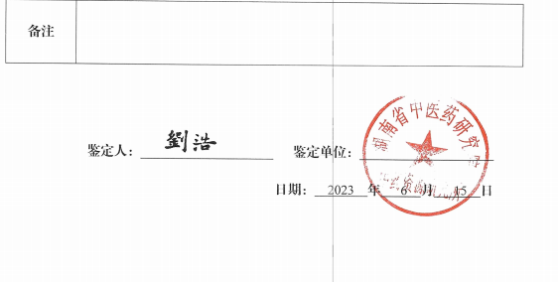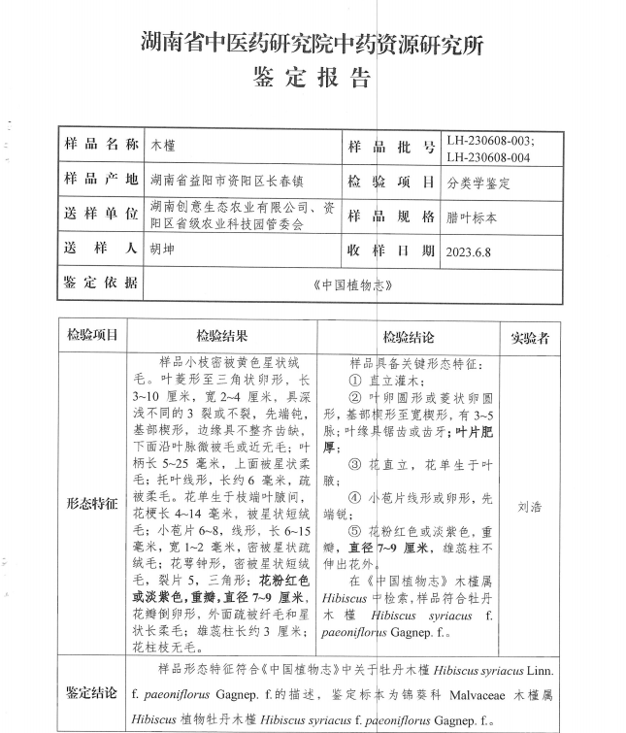附录一：

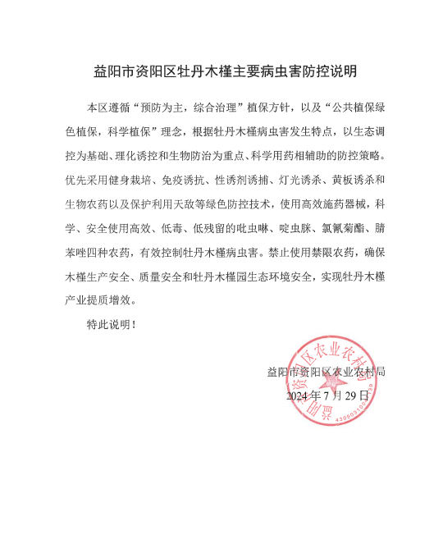附录二：

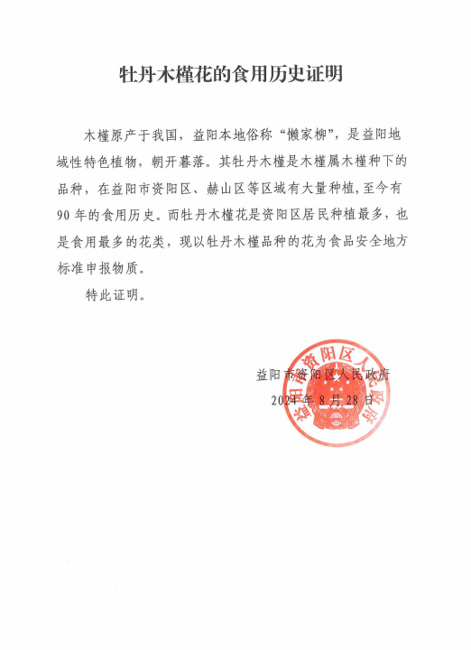附录三：

